**共同在家的假期，**

**我们通过物理在一起（2）**

**一、选择题**（第1-8小题，每小题3分；第9-12小题，每小题4分，共40分．每小题只有一个正确答案）

1．下列单位中属于国际单位制的基本单位的是

（A）千克 （B）牛顿

（C）库仑 （D）特斯拉

2．在离地面500m处形成的雨滴，从静止竖直向下落到地面的时间为

（A）小于10s （B）等于10s

（C）大于10s （D）约等于10s

3．某移动电源上的“1000mAh”标志，反映的物理量是

（A）电能 （B）电量

（C）电功 （D）电功率

4．布朗运动是指悬浮在液体中的花粉颗粒所做的无规则的运动，这表明

（A）分子间有引力 （B）分子间有斥力

（C）花粉颗粒有热运动 （D）液体分子有热运动

5．下列四个表达式中，不属于比值法定义的物理量是

（A）电流 *I=U/R* （B）加速度 *a=Δv/Δt*

（C）角速度 *ω=θ/t* （D）磁感应强度 *B=F/(IL)*

6．匀速圆周运动是一种

（A）匀速运动 （B）变速运动

（C）匀加速曲线运动 （D）角速度变化的运动

7．关于一个带负电的点电荷在真空中产生的电场，下列说法正确的是

（A）等势面是一个以点电荷为圆心的圆

（B）等势面上任意两点的电场强度相等

（C）电势低的地方，其电场强度一定小

（D）电势低的地方，其电场强度一定大

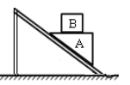8．如图所示，三角形木块A放于斜面上处于静止状态，木块A的上表面水平．如果将一重物B轻放于木块A的上表面，则木块A

（A）仍处于静止状态

（B）沿斜面做匀速直线运动

（C）沿斜面做匀加速直线运动

（D）受到的合力等于重物B的重力

9．在“用单分子油膜估测分子的大小”实验中，我们估测到的物理量是

（A）水分子的直径 （B）水分子的体积

（C）油分子的直径 （D）油分子的体积

10．有多位大家在牛顿第一定律的建立过程中做出了重要贡献，下列按贡献时间先后排序，正确的是

（A）牛顿、伽利略、亚里士多德、笛卡尔

（B）笛卡尔、亚里士多德、牛顿、伽利略

（C）亚里士多德、笛卡尔、伽利略、牛顿

（D）亚里士多德、伽利略、笛卡尔、牛顿

11．两小球A和B分别用不可伸长的轻绳悬在等高的O1和O2点，A球的悬线比B球的悬线长．把两球的悬线均拉到水平后将小球无初速释放，小球到达最低点时，其向心加速度关系为

（A）*a*A<*a*B

B

A

O1

O2

（B）*a*A=*a*B

（C）*a*A>*a*B

（D）质量未知，无法比较

12．在如图所示的电路中，已知电阻*R*1和*R*2的阻值，在电键打到位置1和位置2时，在电流表中读出不同的示数，则利用该电路

*R*1

Ａ

1

2

*R*2

*E* *r*

s

（A）可以测量电源电动势，但不能测量电源内电阻

（B）可以测量电源内电阻，但不能测量电源电动势

（C）可以测量电源电动势，也可以测量电源内电阻

（D）不能测量电源电动势，也不能测量电源内电阻

**二、填空题**（共20分）

13．波长、周期、频率、波速是用来描述机械波的物理量，当一列机械波由一种介质传播到另一种介质时，发生变化的物理量有__________；保持不变的物理量有_________．

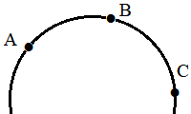14．带电量为 -2×10-6C的空心小球套在一个绝缘半圆环中，并放置于电场中，如图所示．小球从A移到B的过程中，电场力做功 -1.2×10-5J；再将小球从B移到C，电场力做功6×10-6J．设A点电势为5V，则B点电势为___V，C点电势为___V．

15．一列向右传播的简谐横波，当波传到*x*＝1.0m处的P点时开始计时，该时刻波形如图所示，*t*＝0.55s时，观察到质点P第三次到达波峰位置，P点振动的周期为_________ s；此时位于*x*＝2.25m处的质点Q的位移为_________ cm．

*x*/m

*y*/cm

0

0.5

5.0

-5.0

1.0

1.5

2.0

2.5

Q

P

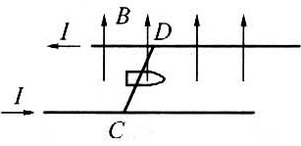16．电磁炮的主要结构原理如图所示．假设某电磁炮能把*m*=2g的弹体（包括金属杆CD的质量）由静止加速到*v*=10km/s．已知轨道宽*l*=2m，长*s*=100m，通过的电流为*I*=10A，则轨道间所加的匀强磁场的磁感应强度*B*=________T，磁场力的最大功率*P*=________W（轨道摩擦不计）．

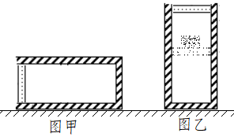17．气缸侧立于水平面上，质量为1kg的活塞位于气缸口处，并将一定质量27℃的气体封闭于气缸中，如图甲所示，不计活塞与缸壁间摩擦．将气缸顺时针缓慢旋转至直立位置时，测得气体温度为177℃，如图乙所示，已知气缸在旋转过程中，活塞在气缸中的位置始终不变．则此时气体压强为______ Pa．之后保持温度不变，在活塞上方加______kg的重物，活塞可以将气体的体积压缩一半．（大气压强为1.0×105Pa）

三、综合题（第18题10分，第19题15分，第20题15分，共40分）

注意：第19、20题在列式计算、逻辑推理以及回答问题过程中，要求给出必要的图示、文字说明、公式、演算等．

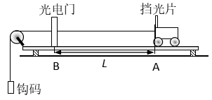18．（10分）如图是某同学利用光电门传感器等器材验证“小车的加速度与质量关系”的实验装置．光电门固定在轨道上的B点．

（1）实验过程中，下列做法正确的是（ ）

A. 要控制小车和钩码的质量都不变

B. 要控制小车和钩码的总质量不变

C. 要控制小车的质量不变，改变钩码的质量

D. 要控制钩码的质量不变，改变小车的质量

（2）在A点由静止释放小车，测出小车上挡光片通过光电门的时间为*t*，若挡光片的宽度为*d*，挡光片前端距光电门的距离为*L*，则小车的加速度*a*＝__________．

（3）若实验中测得5组实验数据，为比较直观地得到加速度与质量的关系，应该画出*a*-____图像．

其理由是______________________________________________．

（4）实验得到的结论是_____________________________________．

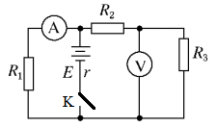19．（15分）如图所示，闭合电键后，电压表示数为2V，电流表示数是0.8A～1.3A之间的某个值．一段时间后，某电阻发生了故障，两表的示数变为4.5V和1.5A．已知电源电动势*E=*6V，*R*3=1Ω，问：

（1）电路中哪一个电阻发生了故障? 属于何种故障?

（2）电阻*R*1的阻值是多少?

（3）电源内电阻*r*是多少?

（4）电阻*R*2的阻值是多少?

20．（15分）将传感器安装在蹦极运动员身上，可以测量出运动员在不同时刻下落的高度及速度，如图甲所示．运动员及所携带装备的总质量为50 kg，弹性绳原长为8 m．运动员从蹦极台自由下落，根据传感器测到的数据，得到如图乙所示的速度—位移图像．（*g*取9.8m/s2）

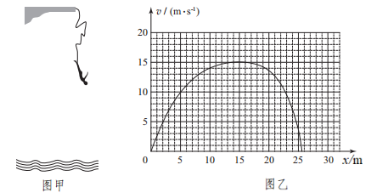（1）运动员下落过程中受到的空气阻力是否能忽略不计? 写出你的理由．

（2）运动员下落过程中最大动能是多少? 指出该位置运动员受力的特点．

（3）简述运动员下落过程中的运动情况．

（4）运动员下落过程中动能最大时和落到最低点时，绳的弹性势能分别是多少?

**2020学年第一学期高三物理试卷评分参考**

**一、选择题**（第1-8小题，每小题3分，第9-12小题，每小题4分，共40分）

|  |  |  |  |  |  |  |  |  |  |  |  |  |
| --- | --- | --- | --- | --- | --- | --- | --- | --- | --- | --- | --- | --- |
| 题号 | 1 | 2 | 3 | 4 | 5 | 6 | 7 | 8 | 9 | 10 | 11 | 12 |
| 答案 | A | C | B | D | A | B | D | A | C | D | B | C |

**二、填空题**（每题4分，共20分）

13．波长、波速，周期、频率 14．-1， 2

15．0.2， 0　 16．50， 107 17．1.5×105， 3

**三、综合题**（第18题10分，第19题15分，第20题15分，共40分）

18. （1）D （2）*a=d2/*（*2Lt2*）（3）*1/m，*略 （4）略． （2+2+2+2+2分）

19. （1）*R*3发生了故障，属于断路． （2+2分）

（2）当*R*3断开后，电压表的示数即为*R*1两端的电压，故*R1=U2/I2*=4.5/1.5=3Ω （3分）

（3）当*R*3断开后，根据闭合电路的欧姆定律，*E=I2*(*R1+r*)，代入数据得，*r*=1Ω （3分）

（4）*R*3断开前，根据闭合电路的欧姆定律，*E=I1R1+*(*I1+U1/R3*)*r*，代入数据得，*I1*=1A （3分）

*R*3断开前，根据并联电路电压相等得， *I1R1=U1/R3*(*R2+R3*) ，代入数据得，*R*2=0.5Ω （2分）

20. （1）空气阻力可以忽略． （2分）

假设运动不受空气阻力，则下落5m的过程为自由落体运动，根据自由落体运动公式得：

，与图乙中得到的数据相同，假设成立． （2分）

（2）下落15m时运动员动能最大，为*mv*2/2=5625J，该位置运动员受到的合力为零． （2+2分）

（3）运动员下落过程中，0-8m做自由落体运动，8m-15m做加速度减少的加速运动；15m-25.6m

做加速度增加的减速运动．（1+1+1分）

（4）根据机械能守恒定律，速度最大时，

 （2分）

根据机械能守恒定律，在最低点有： （2分）